GIỚI THIỆU SÁCH THÁNG 9
LỜI HỨA VỀ MỘT CÂY BÚT CHÌ

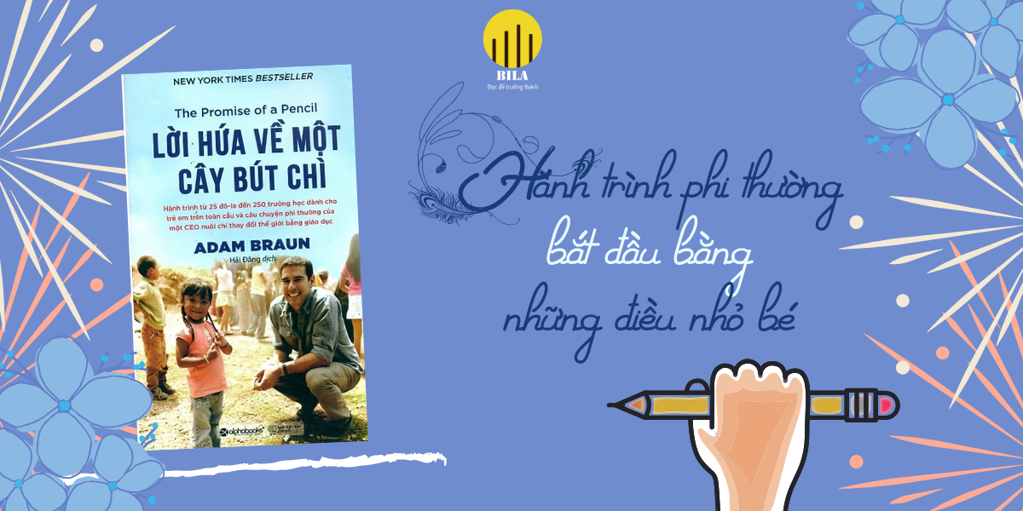

Hãy theo đuổi giấc mơ của bạn, ngay cả khi chúng dường như khó với tới và mọi người đều nói rằng bạn không thể.Bạn có bao giờ tự hỏi cuộc sống của bạn sẽ khác biệt ra sao nếu th ay vì chọn con đường an toàn, bạn có đủ can đảm và quyết đoán để chấp nhận rủi ro đi theo đường bạn thích?
Ồ, điều gì đang ngăn cản bạn?
Trước hết, những giấc mơ bạn muốn theo đuổi thường sẽ đi ngược lại với những gì xã hội trông đợi nơi bạn và chính điều đó sẽ làm bạn nhụt chí.
Nhưng, đây là cuộc sống của bạn, tại sao bạn quan tâm đến ý kiến của những người khác? Và tấ cả những điều đó sẽ được giải đáp trong nội dung cuốn sách “ Lời hưa về một cây bút chì” của tác giả Adam Braun được tác giả Hải Đăng dịch do nhà xuất bản Thế giới phát hành năm 2016 với độ dày 364 trang.
Adam Braun bắt đầu làm việc hè tại các quỹ đầu tư khi anh mới mười sáu tuổi nhằm mục tiêu có được một sự nghiệp thành công ở phố Wall. Nhưng trong một chuyến du lịch, anh đã gặp một cậu bé ăn xin trên đường phố của Ấn Độ. Anh hỏi cậu muốn điều gì nhất trên đời này, thì nhận được câu trả lời đơn giản: "Một cây bút chì." Chính mong ước nhỏ nhoi này đã thôi thúc Adam làm vô số điều đáng kinh ngạc trước khi thành lập ra tổ chức PoP (Bút chì hứa hẹn), một tổ chức mà Braun bắt đầu chỉ vẻn vẹn với 25 đô-la và sau đó xây dựng được hơn 250 trường học trên khắp thế giới.
Lời hứa về một cây bút chì tái hiện lại cuộc hành trình của Adam Braun. Mỗi chương giải thích một bước rõ ràng mà mỗi người có thể làm để biến những tham vọng lớn nhất của họ thành hiện thực. Nếu bạn cảm thấy náo nức và sẵn sàng cho quá trình chuyển đổi, nếu bạn đang tìm kiếm định hướng và mục tiêu cuộc đời, cuốn sách này là dành cho bạn. Được dẫn dắt bởi những câu chuyện và các chia sẻ đầy cảm hứng, cuốn sách sẽ cung cấp cho bạn những công cụ để tạo nên một câu chuyện đáng kể trong cuộc sống của chính bạn. Sau đây là một số đoạn trích trong cuốn sách:
“Tôi lạc khỏi đoàn của mình và tìm thấy cậu bé với đôi mắt lớn màu nâu trước đó đi ăn xin, nhưng giờ đây đang ngồi một mình. Tôi đến gần em để nói chuyện, và có một người đàn ông đi tới phiên dịch giúp tôi. Tôi giải thích rằng tôi có một câu hỏi cho em.
Tôi có kế hoạch hỏi một đứa trẻ ở mỗi quốc gia mà tôi đi qua, rằng nếu chúng có thể có một điều bất kì trên thế gian này, điều đó sẽ là gì? Tôi muốn biết về lựa chọn của em nếu em có thể có được một thứ mà em muốn nhất.
Em suy nghĩ chỉ vài giây và trả lời đầy tự tin: "Một chiếc bút chì."
"Em chắc chứ?", tôi hỏi. Em không có gia đình, không có bất cứ thứ gì, thế nhưng những gì em thỉnh cầu quá đỗi giản đơn. Có thêm một vài người xúm lại và xì xào. Họ thúc giục em: "Cháu có thể có bất cứ thứ gì. Anh này có thể tặng nó cho cháu!". Em vẫn vững vàng với điều ước của mình:"Một chiếc bút chì". Tôi có một chiếc bút chì No.2 màu vàng trong balô lúc đó. Tôi lôi nó ra và đưa nó cho em. Khi cây bút chuyền từ tay tôi đến tay em, khuôn mặt của em bừng sáng. Em nhìn ngắm nó như thể đó là một viên kim cương. Người phiên dịch giúp tôi giải thích rằng em chưa bao giờ được đến trường, nhưng em đã nhìn thấy những đứa trẻ khác tập viết với bút chì. [..].
Đối với tôi bút chì chỉ là một vật dụng để viết, nhưng đối với em đó là một chiếc chìa khóa, là một biểu tượng. Nó là cánh cổng đến với sự sáng tạo, sự tò mò và vô vàn khả năng. Mọi nhà sáng chế, kiến trúc sư, nhà khoa học hay nhà toán học đều bắt đầu là một đứa trẻ với không gì nhiều hơn là một chiếc bút chì trên tay. Một mảnh gỗ và than chì có thể cho phép em khám phá một thế giới bên trong mà em chưa từng biết.
“Adam chính là đại diện cho cơn trở mình mà thế giới của chúng ta cần – cơn trở mình mà ở đó những bộ óc sáng láng nhất của thế hệ chúng ta tập trung giải quyết những vấn đề nhức nhối nhất của thời đại. Càng có nhiều người biết đến câu chuyện của anh, cơn trở mình càng diễn ra mau lẹ và dứt khoát.” Và thông điệp quan trọng trong cuốn sách này: Đừng sợ thực hiện ước mơ của bạn: Bạn chỉ có một cuộc đời và bạn muốn điền vào nó với tình yêu, niềm vui, ý nghĩa và nguồn cảm hứng. Nếu bạn tin vào chính mình, sống biết ơn, khiêm tốn và truyền cảm hứng với người khác, không có mục tiêu là không thể đạt được.
Adam Braun không phải là một cây viết xuất sắc, cuốn sách chỉ là tự thuật của anh về hành trình của mình và những bài học cho tuổi trẻ, hoài bão và sự trưởng thành. Nếu bạn là một người trẻ kẹt trong những nan đề về đam mê và công việc, về giá trị sống của bản thân, bạn có thể tham khảo cuốn sách này. Hi vọng nó có thể truyền cảm hứng để bạn dấn thân và tìm ra câu trả lời của riêng mình.
Các bạn có thể tìm đọc cuốn sách tại thư viện nhà trường. Xin chân thành cảm ơn !
